
MANUAL TÉCNICO DE OMEGA NEXUS
INTEGRANTES
VERA OLGUIN JOEL HUAYHUA
PADILLA JOSETH JONATHAN
ZAMBRANA SUAREZ BEKAN DEIVID
MATERIA: DISEÑO WEB II
FECHA: 27/08/2026

Contenido
Objetivo y alcance 2
Requisitos previos 3
Permisos 3
Obtención del proyecto 4
Verificación de archivos 4
Instalación de Python y comprobación 5
Pasos en Windows 5
Comprobar el intérprete 5
Preparación de la carpeta 6
Configuración de la base de datos 7
Tablas creadas 7
Configuración del proyecto 8
Qué significa 8
Puesta en marcha del servidor 9
Detener el servidor 9
Comprobación del puerto 9
Acceso desde el navegador 10
Rutas directas 10
Verificación de instalación 11
Lista de comprobación 11
Datos iniciales y respaldo 12
Archivos de datos 12
Restaurar el catálogo 12
Guardar un respaldo 12
Usuarios de prueba y problemas comunes 13
Usuarios de prueba 13
Problemas frecuentes 13
Desinstalación y mejoras futuras 14
Desinstalar del equipo 14
Mejoras recomendadas 14

Objetivo y alcance
Este manual reúne los pasos necesarios para instalar y dejar funcionando Omega Nexus en un equipo nuevo. Incluye requisitos, archivos del proyecto, base de datos SQLite, servidor local y verificación final.
Resultado esperado
Al finalizar, el sistema debe abrir desde el navegador y responder en las rutas principales:
http://127.0.0.1:8000
http://127.0.0.1:8000/games.html
http://127.0.0.1:8000/api/estado
Qué instala el procedimiento
Archivos HTML, CSS y JavaScript de Omega Nexus.
Servidor local incluido en server.py.
Base SQLite omega_nexus.db.
Catálogo inicial almacenado en archivos JSON.
Qué no requiere
No se necesita Apache, XAMPP, MySQL, PostgreSQL, PHP ni un instalador externo de paquetes. El backend trabaja con Python y SQLite. El procedimiento está pensado para Windows, aunque puede ejecutarse en otros sistemas con Python 3 y comandos equivalentes.


Requisitos previos
Requisito | Mínimo recomendado | Motivo
Sistema operativo | Windows 10/11 o equivalente | Permite ejecutar Python y un navegador moderno.
Python | Python 3 instalado | Ejecuta el backend incluido.
Navegador | Edge, Chrome o Firefox actualizado | Visualiza HTML, CSS y JavaScript.
Espacio | 20 MB libres como mínimo | Guarda archivos, imágenes y la base SQLite.
Conexión | Red local opcional | Solo es necesaria para recursos externos; el respaldo permite trabajar sin API.
Comprobar Python
Abrir PowerShell y ejecutar:
python --version
Debe mostrarse una versión 3.x. En el equipo de desarrollo se comprobó Python 3.12.10.

Permisos
La carpeta del proyecto debe permitir lectura y escritura. El servidor crea o actualiza omega_nexus.db y puede escribir js/api-respaldo.json. SQLite utiliza un archivo local, por lo que no pide usuario ni contraseña.
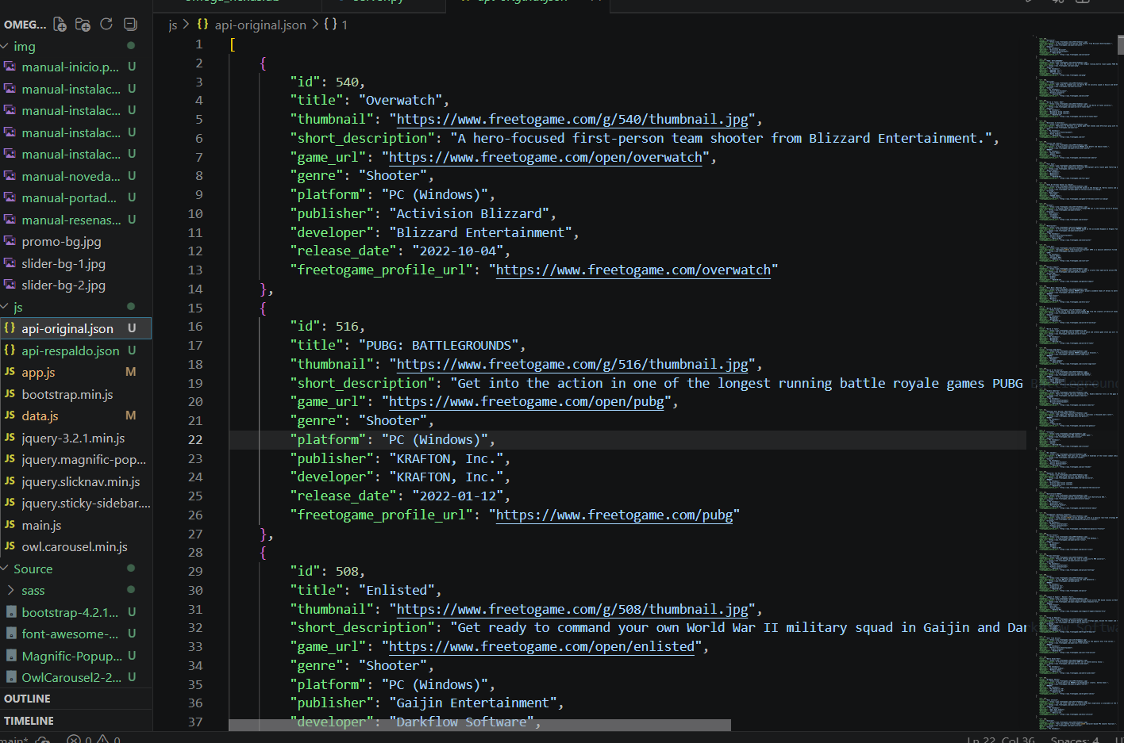

Obtención del proyecto
Opción A: carpeta entregada
1. Copiar la carpeta completa Omega-Nexus al equipo destino.
2. Conservar la estructura original: HTML y carpetas css, js, img y Source.
3. Comprobar que server.py se encuentre en la raíz del proyecto.
Opción B: repositorio Git
Si el proyecto se entrega mediante repositorio, clonarlo desde PowerShell:
git clone URL_DEL_REPOSITORIO
cd Omega-Nexus
Reemplazar URL_DEL_REPOSITORIO por la dirección real del repositorio.

Verificación de archivos
Omega-Nexus/
├── server.py
├── index.html
├── games.html
├── omega_nexus.db
├── css/
├── js/
└── img/
No mover las carpetas de recursos. Las páginas usan rutas relativas y dependen de esa estructura. Se recomienda trabajar en una ruta con permisos normales, por ejemplo C:\Proyectos\Omega-Nexus.

Instalación de Python y comprobación
El servidor está escrito en Python. Si el equipo no lo tiene, instalar Python 3 y habilitar su acceso desde la terminal.

Pasos en Windows
1. Descargar el instalador de Python 3 desde su sitio oficial.
2. Ejecutar el instalador.
3. Activar la opción Add Python to PATH.
4. Completar la instalación.
5. Cerrar y abrir nuevamente PowerShell.
6. Ejecutar python --version.

Comprobar el intérprete
Omega Nexus no requiere instalar paquetes con pip. server.py utiliza módulos incluidos en Python, como json, sqlite3 y http.server.
PS> python --version
Python 3.12.10
Si Windows no reconoce Python
Probar py --version. Si funciona, iniciar el servidor con py server.py. Si tampoco responde, revisar la instalación y la variable PATH.

Preparación de la carpeta
Antes de iniciar el servidor, la terminal debe estar ubicada en la raíz del proyecto, es decir, en la carpeta donde se encuentra server.py.
Desde el Explorador
1. Abrir la carpeta Omega-Nexus.
2. Hacer clic en la barra de dirección.
3. Escribir powershell y presionar Enter.
4. PowerShell se abrirá directamente en esa carpeta.
Desde PowerShell
cd C:\Users\Pc\Downloads\Omega-Nexus
Get-ChildItem server.py
El segundo comando debe mostrar el archivo server.py.
Contenido que debe conservarse
Las seis páginas HTML.
Hojas de estilo, librerías locales, imágenes y fuentes.
js/api-original.json y js/api-respaldo.json.
omega_nexus.db, si ya existe.
No se recomienda abrir únicamente index.html. Para usar el backend y las operaciones CRUD, primero debe ejecutarse server.py.

Configuración de la base de datos
Omega Nexus utiliza SQLite. La base principal es omega_nexus.db y funciona como un archivo local, sin servicio externo ni credenciales de conexión.
Creación automática
1. Iniciar el servidor desde la raíz del proyecto.
2. setup_database() verifica la existencia de las tablas.
3. Si la tabla de juegos está vacía, se importa el catálogo original.
4. La base queda disponible para la aplicación.

Tablas creadas
Tabla | Contenido
juegos | Datos principales del videojuego.
juegos_categorias | Categorías asociadas a cada juego.
juegos_plataformas | Plataformas asociadas a cada juego.
Primera ejecución
Si omega_nexus.db no existe, se crea al iniciar. En el proyecto verificado se cargan 415 juegos. No debe borrarse la base mientras el servidor está funcionando. Si se recibe una base ya creada, conviene conservarla para mantener los datos existentes.

Configuración del proyecto
La configuración principal se encuentra dentro de server.py. Para una instalación normal no es necesario modificarla.
ROOT = Path(__file__).resolve().parent
DATABASE = ROOT / "omega_nexus.db"
ORIGINAL = ROOT / "js" / "api-original.json"
RESPALDO = ROOT / "js" / "api-respaldo.json"
HOST = "127.0.0.1"
PORT = 8000

Qué significa
ROOT: raíz automática del proyecto.
DATABASE: archivo SQLite utilizado por el servidor.
ORIGINAL: archivo JSON con los datos originales.
RESPALDO: copia JSON del catálogo.
HOST: dirección local del equipo.
PORT: puerto HTTP utilizado por el servidor.
Antes de cambiar valores
Verificar que el puerto elegido esté libre y que las rutas relativas sigan existiendo. Si se cambia PORT, también cambia la dirección que debe escribirse en el navegador.
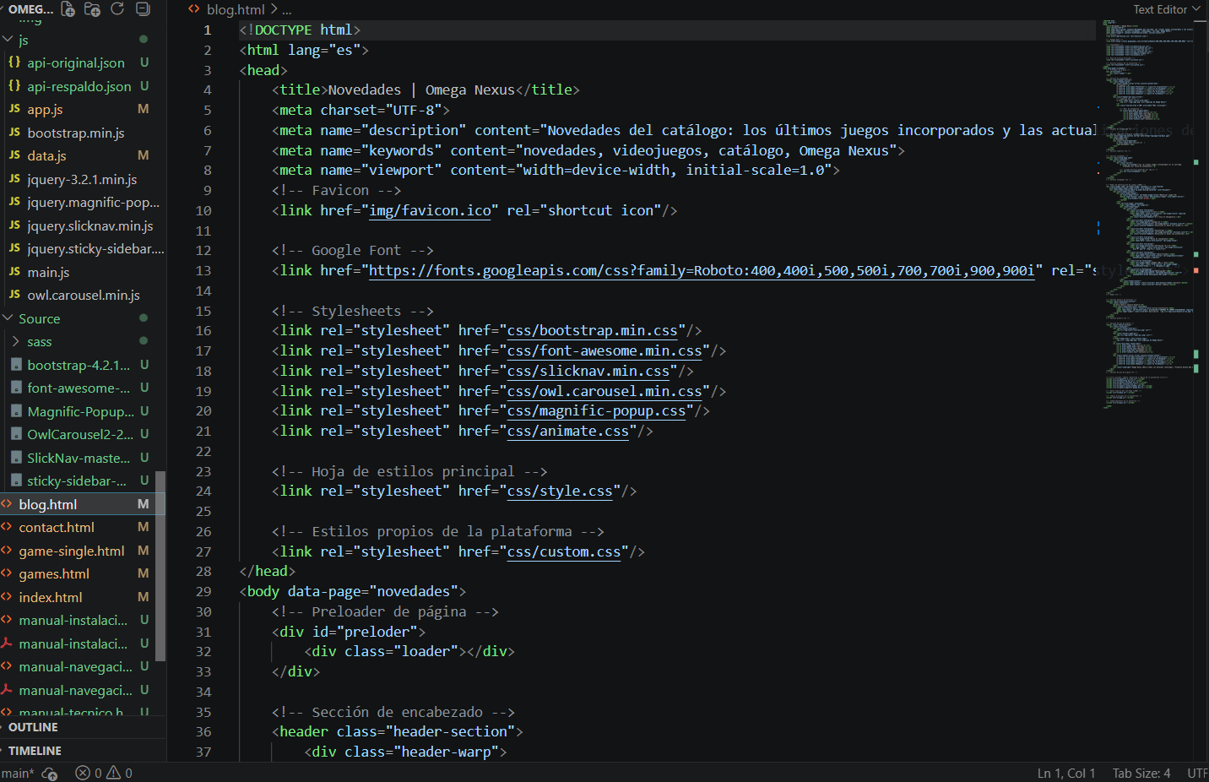

Puesta en marcha del servidor
Iniciar en PowerShell
1. Ubicarse en la carpeta raíz de Omega-Nexus.
2. Ejecutar el servidor con el siguiente comando:
python server.py
La terminal debe mostrar un mensaje similar a:
Omega Nexus disponible en http://127.0.0.1:8000
Mantener abierta esa ventana mientras se utiliza el sistema. El servidor atiende páginas, imágenes, archivos JSON y endpoints de la API.

Detener el servidor
Volver a la terminal y presionar Ctrl + C. El proceso se detendrá y la dirección local dejará de responder.

Comprobación del puerto
Get-NetTCPConnection -LocalPort 8000 -State Listen
Si el puerto 8000 está ocupado, cerrar el proceso que lo usa o cambiar PORT en server.py y utilizar el nuevo puerto en el navegador.

Acceso desde el navegador
Con el servidor activo, abrir Edge, Chrome o Firefox y escribir la dirección local:
http://127.0.0.1:8000

Figura 1. Pantalla Inicio cargada desde el servidor local.

Rutas directas
Pantalla | URL
Inicio | /index.html
Catálogo | /games.html
Detalle | /game-single.html?id=1
Reseñas | /review.html
Novedades | /blog.html
Contacto | /contact.html
La pantalla Inicio debe mostrar el menú, el carrusel y el contenido del catálogo. Si aparece un error, revisar la terminal y confirmar la ruta utilizada.

Verificación de instalación
La instalación se considera correcta cuando funcionan la página principal, el catálogo y la API local.

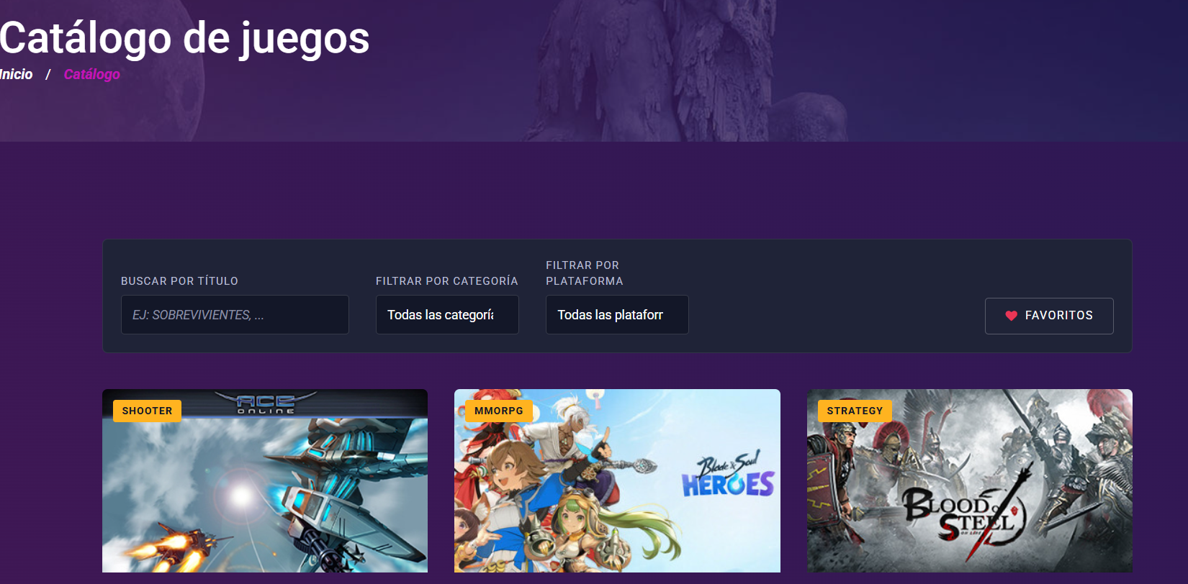
Figura 2. Catalogo cargada desde el servidor local.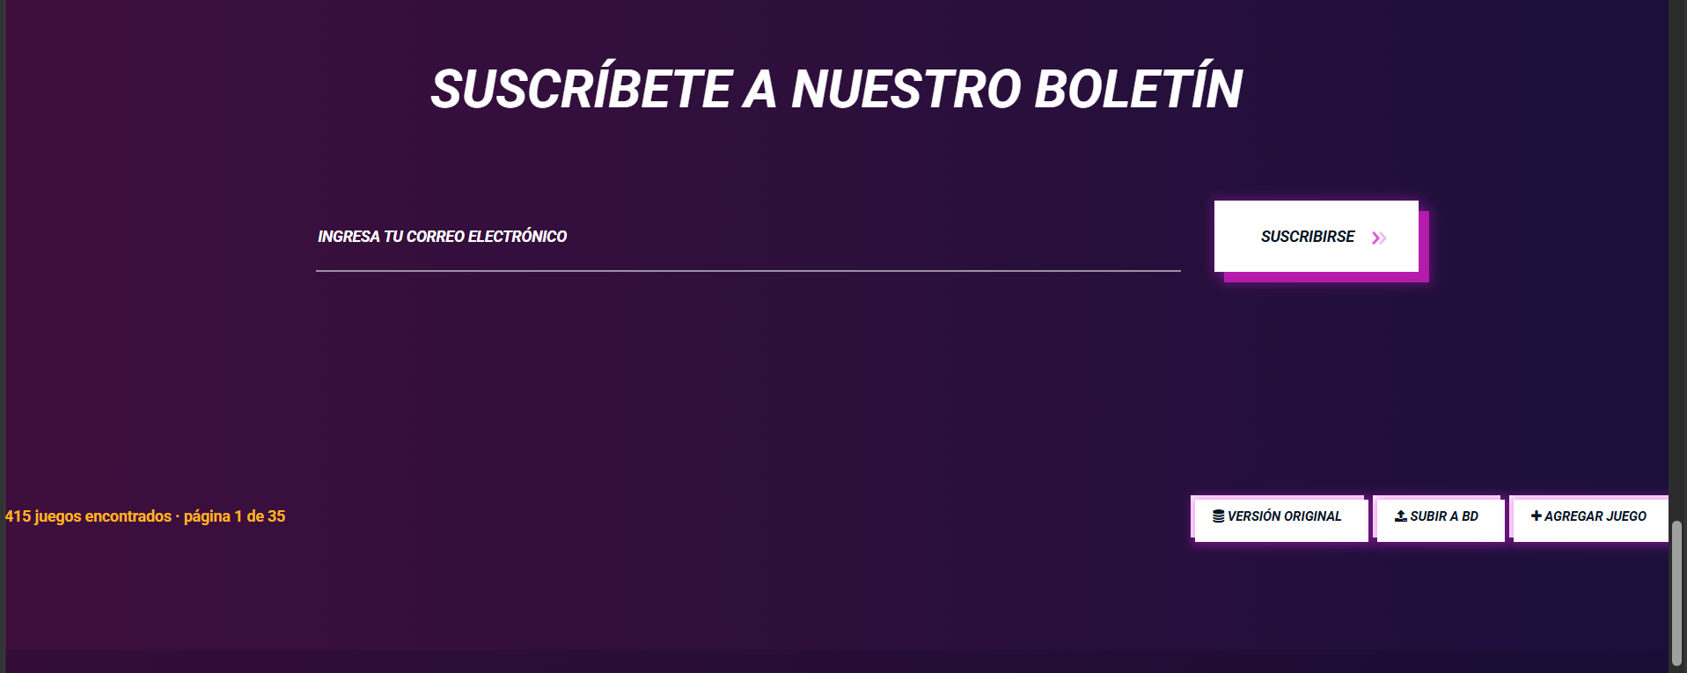
Figura 3. Pantalla con los botones para poder regresar a la api orginal

Lista de comprobación
1. Inicio responde sin error.
2. Catálogo muestra tarjetas e imágenes.
3. El contador muestra registros.
4. La URL /api/estado devuelve JSON.
5. Una tarjeta abre el detalle.
6. Contacto muestra formulario y mapa.
Resultado verificado: HTTP 200 en la página principal, HTTP 200 en /api/estado y respuesta {"base_datos":"omega_nexus.db","juegos":415}.

Datos iniciales y respaldo

Archivos de datos
js/api-original.json: fuente original utilizada para cargar datos.
js/api-respaldo.json: copia local para recuperación.
js/data.js: catálogo semilla utilizado por la interfaz.
omega_nexus.db: persistencia principal del backend.

Restaurar el catálogo
Desde Catálogo, usar la opción de versión original para reemplazar el contenido de SQLite con los datos originales disponibles.

Guardar un respaldo
Después de cambios importantes, utilizar la opción de respaldo o exportación. La copia conserva los juegos actuales en formato JSON.
Antes de mover el proyecto
1. Detener el servidor.
2. Copiar la carpeta completa.
3. Conservar omega_nexus.db y los archivos JSON.
4. Repetir la puesta en marcha en el equipo destino.
Si la API externa no está disponible, el respaldo local permite recuperar el catálogo sin depender de esa conexión.

Usuarios de prueba y problemas comunes

Usuarios de prueba
El proyecto no implementa inicio de sesión ni roles, por lo que no existen credenciales de prueba. Quien accede a la URL puede consultar el sistema y las operaciones CRUD están disponibles en la interfaz local.

Problemas frecuentes
Problema | Causa probable | Solución
“python no se reconoce” | Python no está instalado o no está en PATH. | Instalar Python 3 o probar con py.
Puerto ocupado | Otro proceso usa el puerto 8000. | Cerrar el proceso o cambiar PORT.
Error 404 en imágenes | Se movió una carpeta del proyecto. | Restaurar la estructura original.
La API no responde | El servidor está detenido. | Ejecutar python server.py y revisar la terminal.
Catálogo vacío | Falta JSON o la base no se inicializó. | Conservar los JSON y reiniciar el servidor.
No se guarda un cambio | Se abrió el HTML directamente. | Usar la URL servida por Python.
Para reportar un error, anotar la URL, el mensaje visible, el comando utilizado y las últimas líneas de la terminal.

Desinstalación y mejoras futuras

Desinstalar del equipo
1. Presionar Ctrl + C para detener el servidor.
2. Cerrar el navegador.
3. Eliminar la carpeta Omega-Nexus si ya no se necesita.
4. Desinstalar Python solo si no lo utiliza otro proyecto.
Eliminar la carpeta borra la base SQLite, los respaldos y los datos locales. Si se necesita conservar información, copiar los archivos antes.

Mejoras recomendadas
Agregar un instalador o script de arranque.
Incluir validaciones de datos en el backend.
Agregar autenticación y roles para un uso multiusuario.
Incorporar pruebas automatizadas de endpoints.
Usar HTTPS y CORS restringido en un entorno público.
Separar la configuración de desarrollo y producción.
Instalación completada
El sistema queda listo cuando responde correctamente en:
http://127.0.0.1:8000
Mantener abierta la terminal durante el uso y realizar un respaldo antes de trasladar o modificar el proyecto.

